UNIVERSIDAD VERACRUZANA
“FACULTAD DE TRABAJO SOCIAL”

HISTORIA Y CULTURA REGIONAL

“REPORTE DE VISITA A HUAZUNTLAN PARA PROMOVER EL PAPEL DE LA MUJER COMO CONSERVADORA DE LAS COSTUMBRES Y TRADICIONES”

DOCENTE:
MTRA. ELIZABETH PERRY CRUZ

ALUMNAS:
DORA NELIS GONZALES RODRIGUEZ
MARIA FERNANDA GARCIA RUIZ
NERY EVELYNS CORTES

MAYO 2012

“Huazuntlán”

El poblado de Huazuntlan perteneciente al municipio de Mecayapan, Veracruz de Ignacio de la llave, recibió a las estudiantes de la Universidad Veracruzana de la Facultad de Trabajo Social con una hospitalidad que no imaginaban. El motivo de la visita fue promover el papel de la mujer como conservadora de cultura. Los habitantes de dicho poblado, son personas con características muy gentiles y amables. A pesar de que la mayoría de los adultos conservan la tradición de hablar el idioma náhuatl y el mexicano, su castellano es lo suficientemente claro, que pareciera su idioma natal.

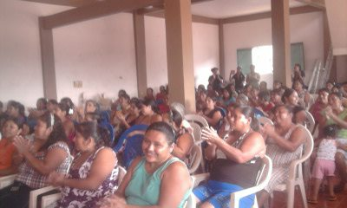
Durante la plática las mujeres estuvieron muy atentas y dieron su punto de vista, todas participaron pero en especial la señora Juana quien nos compartió un poco de su vida, dándonos a conocer que ella no tubo la oportunidad de ir a la escuela, sin embargo su conocimiento es muy amplio ella expreso que lo adquirido ah sido de sus vivencias, nos dijo que ya que ella no pudo tener esa oportunidad de estudiar ha inculcado a sus nietos a estudiar, uno de sus nietos termino la preparatoria, y otro esta por cursar ese nivel de estudios.

La comunidad de Huazuntlan tiene una población aproximada de 931 habitantes, donde la mayoría de los ciudadanos oscila entre los 23 y 85 años de edad.
Existe un programa de ayuda a las mujeres que divide a las sociedad femenil en 5 sectores, en cada uno de ellos hay aproximadamente 100 mujeres.
Huazuntlan se encuentra en un estado de progreso, ya que sólo las calles principales están pavimentadas, pero sí cuentan con servicio de drenaje, luz eléctrica, y agua potable.

La fiesta típica de la comunidad es la celebración de la Virgen Madre Hermosa que se lleva a cabo el 31 de mayo. El 12 de Diciembre visten a las muchachas con refajo y una blusa de manta.
La comida típica es el pollo de rancho en caldo, la barbacoa, las tortitas de elote, empanada de maíz, quelite, pescado de rio. Los cultivos que más se dan son el elote de maíz, frijol, calabaza, perejil, papaya, plátano macho, tomate, caña.

Utilizan medicina herbolaria la cual para el dolor de cabeza usan la hoja de árnica, para el riñón usan la raíz de piedra, el camote de achiquiote. Para la conjuntivitis usan la manzanilla y la rosa roja, para los cólicos utilizan la manzanilla y té de limón.

Las viviendas están construidas con materiales como: el cemento y ladrillo; algunos techos son de lamina asbesto o cartón y otros de loza.

De acuerdo a los habitantes del lugar, la mayoría de las personas pertenecen a la religión católica y en el centro del poblado se encuentra una rustica y bonita iglesia. En el mismo pueblo, tienen escuela primaria, biblioteca pública, centro de salud y una casa ejidal. Las personas encargadas de la organización del lugar, conforman un comité o mesa directiva, conformada por un Delegado, Tesorero, Vocales y otros. Los habitantes son participativos en actividades relacionadas con el bienestar de ellos y el lugar, también cuando se trata de movimientos de políticos.

El poblado de Huazuntlan tiene un fácil acceso, pues hay camiones que llegan directamente a la comunidad, además se encuentra a orillas de la carretera que conduce a otros poblados, pertenecientes también, al municipio de Mecayapan.
Las actividades que constituyen la economía son las siguientes:

- Cultivo de productos agrícolas, principalmente el maíz, tomate y frijol, también el perejil y la calabaza. Además de estos siembran algunas plantas frutales, como el plátano, limón, papaya, caña y coco.
- Estos productos los usan para el consumo diario, pero también salen a venderlos al resto de lo habitantes, poblados cercanos e incluso en las ciudades que lo rodean.

- Algunas casas cuentan con tiendas de abarrotes y son de estas de donde sacan sus principales recursos financieros.

- Durante la semana se establece un día para realizar venta de productos en un tianguis. Es aquí donde los habitantes aprovechan para ofrecer sus frutas, verduras, ropa, bordados, utensilios, comidas, etc. Es aquí donde unos compran los productos de otros y viceversa, incluso algunos habitantes conservan la tradición de realizar el “trueque”.

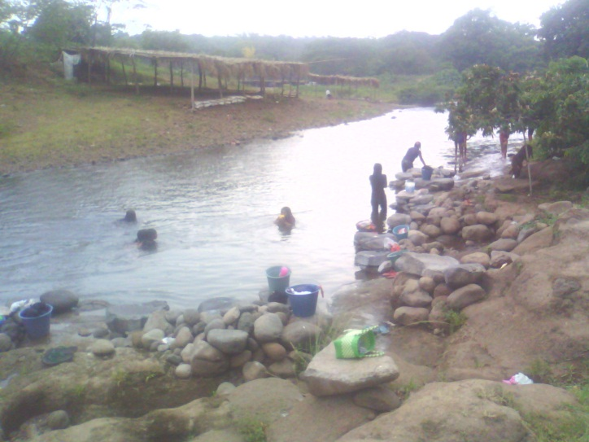
- Además de las actividades anteriormente mencionadas, cabe mencionar que el Rio de Huazuntlan, deja una considerable derrama económica, pues, acuden personas foráneas (turistas) en busca de un momento agradable en un ambiente familiar o grupos de jóvenes que van a convivir en su hermoso balneario.

